

NUMER SPECJALNY 8/2022/2023

Przygotowany we współpracy z uczniami klas VIII.

POŚWIĘCONY temu co NOWE.

Dzień dobry!

Witamy wszystkich w Nowym Roku 2023.

Przed nami:



**What does January mean?**

January, as we know, is the first month of the year and contains 31 days. The term originated before the year 1000 from Middle English, ultimately deriving from the Latin noun use of Jānuārius, equivalent to Jānus.

**Who was Janus?**

In ancient Roman culture, Jānus was a god of doorways, beginnings, and the rising and setting of the sun. His name comes from the Latin Jānus, meaning “doorway, archway, arcade.”

There were many gateways in Rome where ceremonial entrances and exits were made, especially for the departure of the army on an expedition. As the god of transitions, Janus is often depicted with two, bearded heads that face in opposite directions, looking to both the future and the past.

JANUS, THE ROMAN GOD OF THE DOORS:

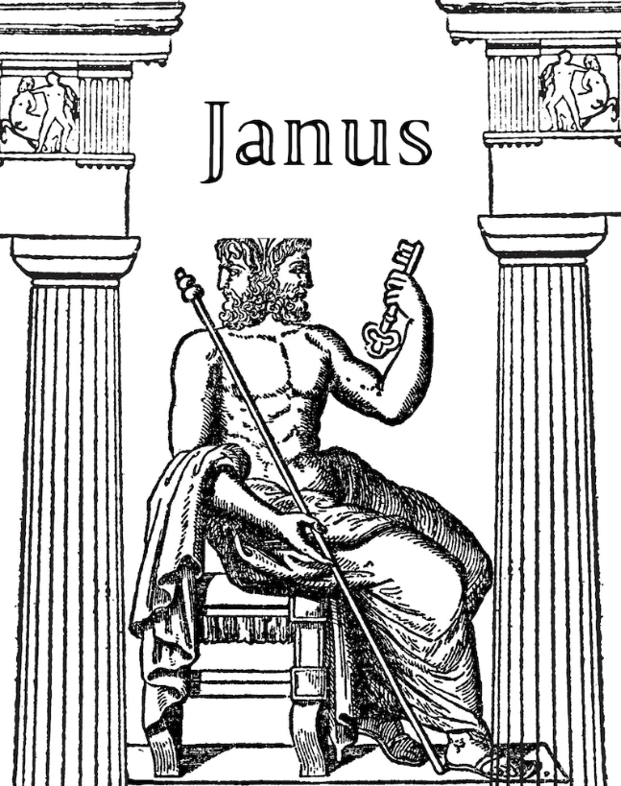

After 153 BCE, January (mensis Januarius in Latin) became the first month of the Roman calendar (which we adopted), the figure of Janus a perfect symbol for new beginnings.

Photos from: <https://www.homemade-gifts-made-easy.com/january-calendar.html>

<https://www.etsy.com/listing/1018034956/janus-roman-god-printable>

**Do you know the History of the Days of the Week?**

**Check this out !**

<https://www.youtube.com/watch?v=gifimOF5a_U>

Nowy Rok, to przełomowa chwila, gdy zegar wybija północ i to, co stare odchodzi w niepamięć i jest świetną okazją, by popuścić wodze fantazji. Od dawien dawna nadejście Nowego Roku było uważane przez ludzi za wyjątkowy czas, czas refleksji nad przeszłością i przyszłością, okazją do wprowadzenia zmian w życiu.

Postanowieniom noworocznym nie ma końca. I zawsze jest nadzieja, że w tym wyznaczonych sobie obietnicom sprostamy.

Jak będzie w tym ROKU……

Dobrego Roku

Życzą

Nauczyciele Bibliotekarze, Angelika Duda i nasi Współpracownicy.